# 选课系统

目录

选课系统 1

一． 数据库文件 2

二． html文件 3

三． py文件： 4

四． 选课的操作 4

五． Requirements文件 5

1. 数据库文件

1.学生表（student）：存储每个学生的学号（id），姓名（name），密码（password）

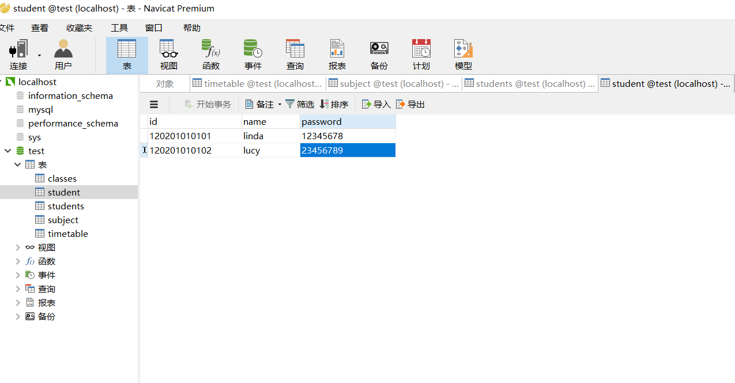

1. 学生的课程表（timetable）:存储每个学生每周的课程（简略版，mon表示周一的课，以此类推）

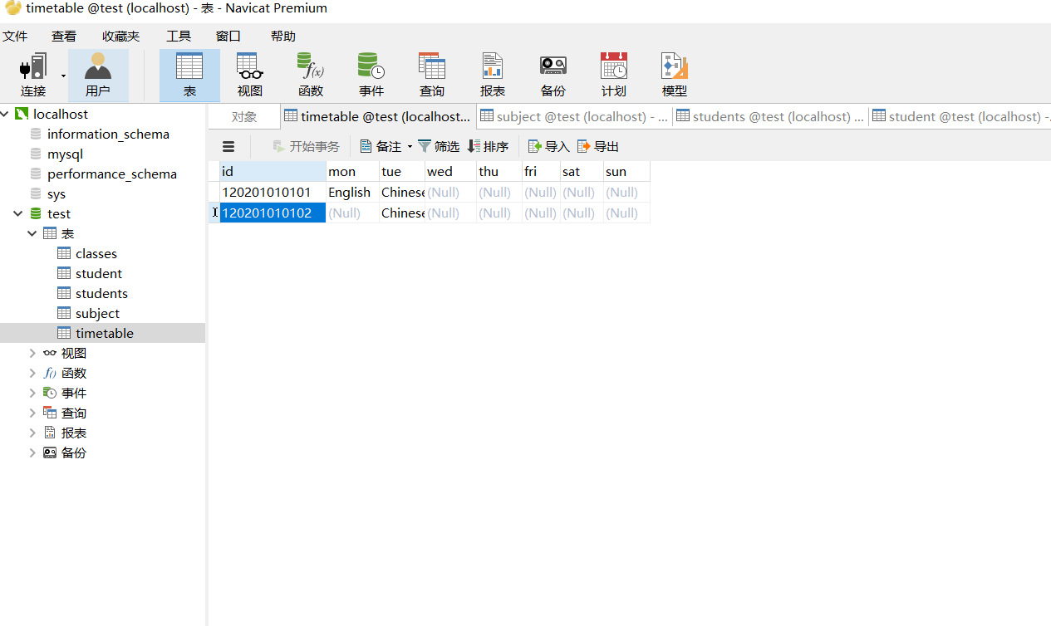

1. 学生可选择的课程科目表（subject）：存放学生可选择的科目。

课程的id，课程的名字（sub）,课程的时间（time）,课程的已选人数（selected）。

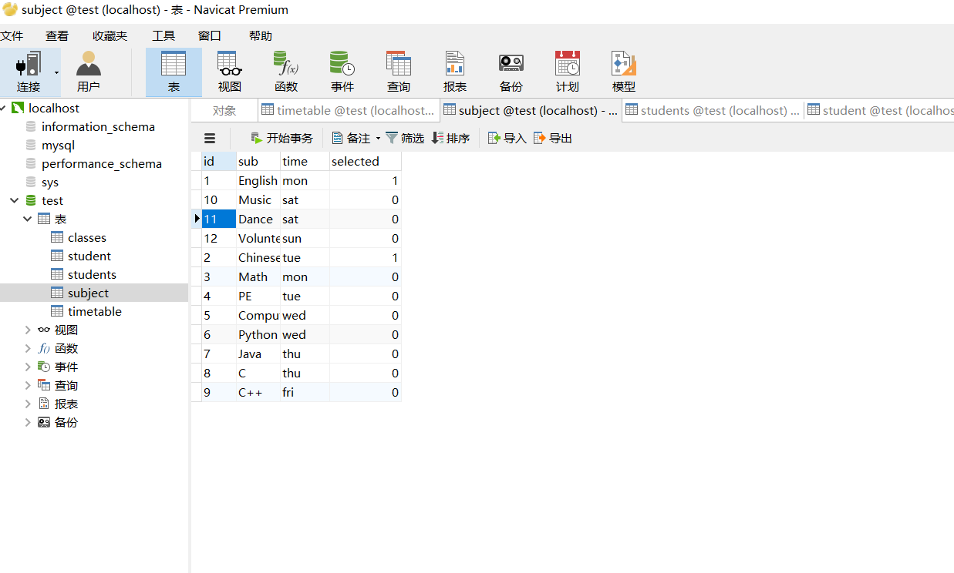

1. html文件
2. 初始界面

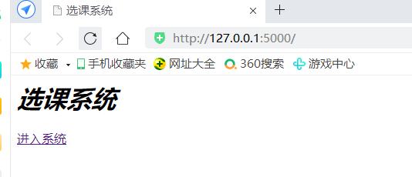

1. 登录界面

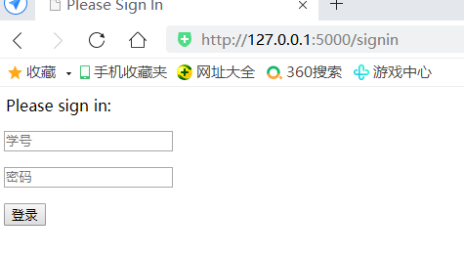

1. 选课界面

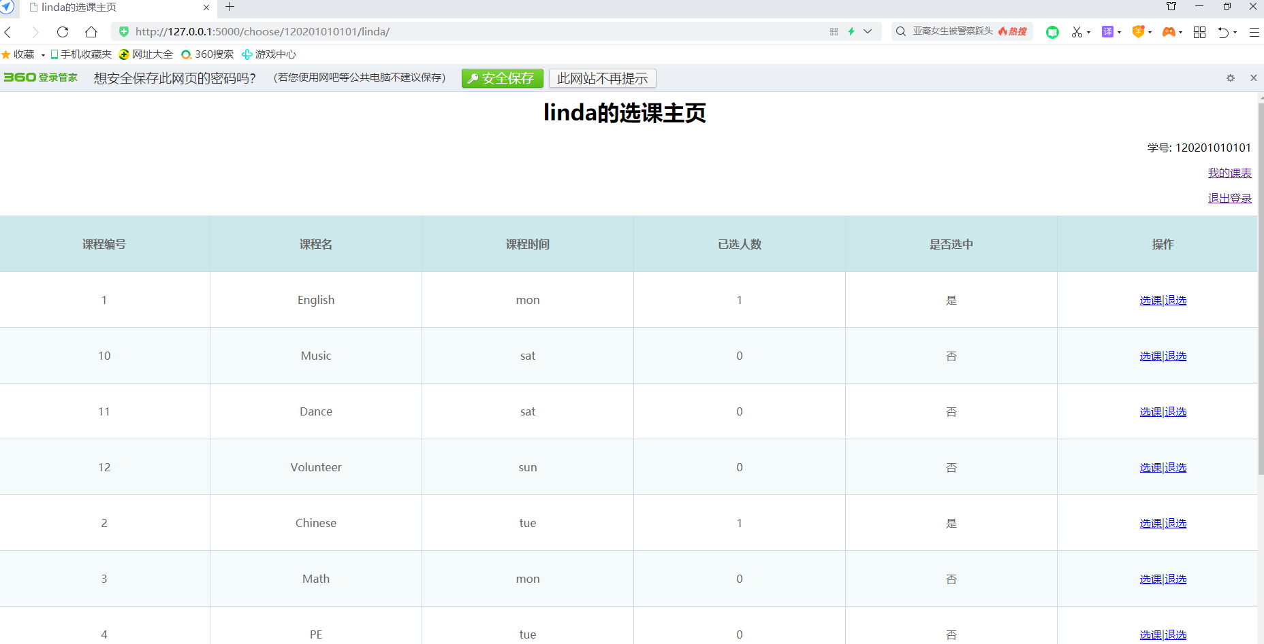

1. 课表界面

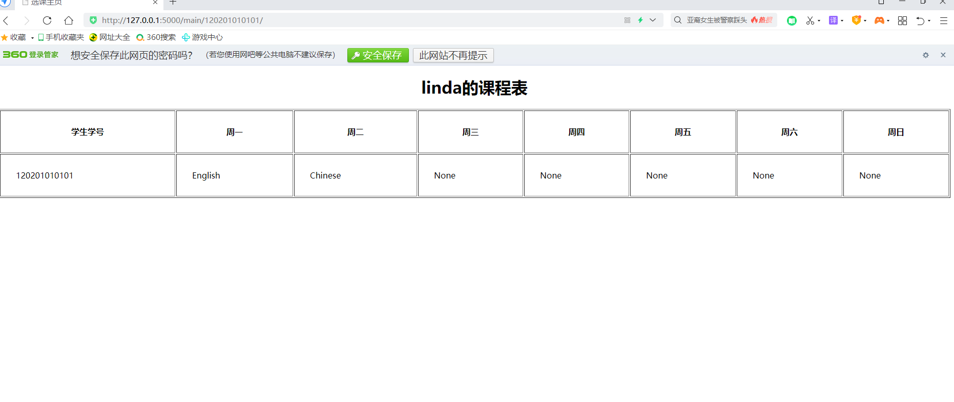

1. py文件：

app.py（主程序），db.py（数据库相关代码）

略（见代码）

1. 选课的操作
2. 选课

选课跳转到select链接，通过前端url_for函数将学生id以及选择的课程id传入后端，通过函数判断该课程与该学生已选的课程是否有时间冲突，若有则不对学生timetable，课程subject数据库修改，返回选课（choose）主页。若无时间冲突则对相关数据库进行修改 timetable（该学生对应的时间 填上该课程），subject（该课程已选人数加一），操作结束返回选课（choose）主页。

1. 退选

退选notselect链接，点击跳转到notselect链接，通过前端url_for函数将课程id，学生id传入后端，通过数据库查询判断该学生是否之前已经选择该课程，若之前已选则将更新数据库的内容，学生timetable（将该课程从表中删除），subject（该课程已选人数减一），返回选课主页。若之前未选择该课程，直接返回选课主页。

1. 退出登录

点击退出登录则跳转到最初的登录界面。

1. 我的课表

点击跳转到main链接url_for传入学生id到后端，通过数据库查询将学生的课程数据及姓名传入前端输出（main.html）

1. Requirements文件

该项目下载的相关库